
정도윤
Phone:
+82 (0)10 8420 3478
Email:
rabbit.white@daum.net

요약
백엔드 개발을 전문으로 하는 개발자입니다. 동적 웹 프로젝트를 위한 개발 주기의 모든 단계에 대한 경험이 있습니다.
HTML5, PHP OOP, JavaScript, CSS, Java, Spring Framework, C#, MySQL, Python을 포함한 다양한 프로그래밍 언어에 익숙합니다.

스킬 하이라이트
- 프로젝트 관리 능력  - 복잡한 문제 해결 능력  - 데이터 구조 이해 능력 | - 창의적인 디자인  - 혁신적인 생각

경력
IT 기술지원 - 11/2020 to 12/2020
전라남도 나주, 경기도 의왕, 한전KDN(OO정보시스템/파견근무)
- IT 기술 문서 작성 지원 및 SQL을 이용한 데이터 분석 작업을 수행하였음.
- WebSquare 5와 Kepco ProFramework를 통한 프로그램 개발 지원을 수행하였음.
- 계통관리 부서에서 근무하였음.

소프트웨어 개발자 - 10/2020 to 10/2020
전라남도 나주, OO정보시스템
- Java(JSP)와 Oracle Database를 사용하여 사내 프로젝트로 “안내정보시스템” 프로그램을 제작하였음.
- 사용 프로그램: 포토샵
- 프론트엔드(Front-End): Jquery, Javascript, CSS, HTML5
- 백엔드(Back-End): Java, JSP(Servlet),
- 데이터베이스(Database): Oracle Databases
- 운영체제(Operation System): CentOS 6

교육
공학사: 컴퓨터공학 2010 to 2019 / 국가평생교육진흥원(학점은행제)

* 2022.3 ~ 2023. 2 / 한국폴리텍5대학 / 하이테크 10개월 과정
(Korea Polytechnic University 5 / High-tech 10-month course)
- 전공(Major): AI융합(Artificial intelligence convergence)

능력
프로그래밍 언어: JavaScript(중), HTML5(상), PHP OOP(중), CSS(중), C(중), C++(중), Java(중), C#(중), Python(중)
데이터베이스: Oracle Database(중), MySQL(중)
운영체제: Linux(Ubuntu 20.04) (중), MS Windows(상)
OA프로그램: MS Office(상), 아래아 한글(상)
IDE(통합개발환경): Visual Studio Code(상), Eclipse(상), Visual Studio(중) 등.
프레임워크(ML/DL/OpenCV): Tensorflow, Pandas, Matplotlib, Numpy, OpenCV
프레임워크(Java): Spring Framework Legacy(중), MyBatis(중)
가상화: Oracle VirtualBox(중), VMWare Player(중)
마이크로프로세서: Microchip Studio(중), Arduino(중)

자격증
정보처리기사, 2014.11, 한국산업인력공단
정보처리산업기사, 2009. 06, 한국산업인력공단
정보처리기능사, 2006. 06, 한국산업인력공단
사무자동화산업기사, 2008. 11, 한국산업인력공단
정보기기운용기능사, 2007. 04, 한국산업인력공단
컴퓨터활용능력2급, 2007. 05, 대한상공회의소
워드프로세서 1급, 2007. 03, 대한상공회의소

수상이력
* 독후감상, 2014, 금오공과대학교 총장상(교내)
* 광주광역시 지방기능경기대회(종목: 정보기술), 2008. 04, (교외)
- 툴(Tools): MS Excel Visual Basic for Application, MS Access Visual Basic for Application,
Adobe illustrator CS2
- 운영체제: MS Windows XP
* 제6회 2007 Korea Web Contest - 홈페이지부문 - 입상 / 우송정보대학, 우송대학교, 대전MBC[교외](2007)
- Language: PHP 5 (오픈소스: Zeroboard 4 / 제로보드4)
- 운영체제: MS Windows XP

언어
English(영어): Low

특허/저작권/출판
1. 디자인패턴으로 구현한 웹 프레임워크 그리고 다중 게시판과 회원시스템(C2021-002004),
- 저작권, 2021-01-13 / 최초 제작: 2019-11-11
2. 웹 기반과 크로스 플랫폼으로 동작하는 계산대 정보시스템과 서버 그리고 클라이언트(C2021-002006)
- 저작권, 2021-01-13 / 최초 제작: 2019-10-08
3. 오픈소스를 활용한 디자인패턴 모델, 뷰, 컨트롤러 기반의 회계보고서 출력 시스템(C2021-002005)
- 저작권, 2021-01-13 / 최초 제작: 2018-08-17

포트폴리오
1. 홈페이지: http://rabbitsun2.github.io
2. Github: http://github.com/rabbitsun2

프로젝트
1. 주소록 프로젝트(C++)
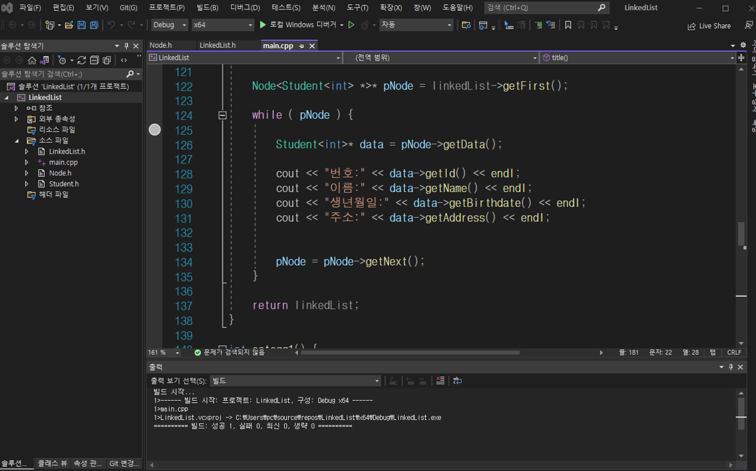
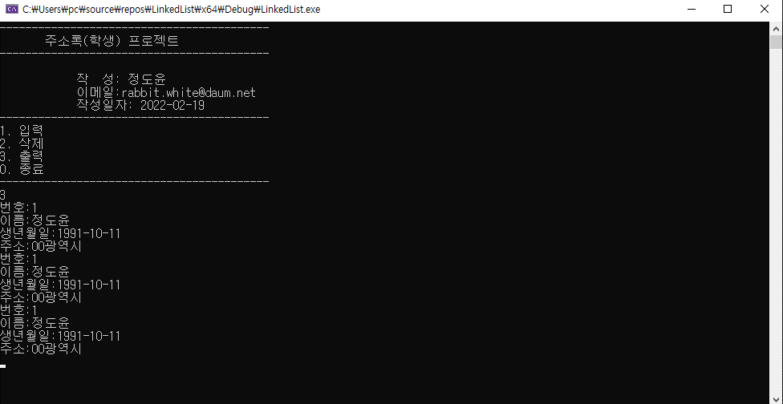
* 작성일자: 2022년 02월
* 개발언어: C++
* 작품 소개:
- 자료구조 “환형링크드리스트(Circular Linked List)”를 사용하여 주소록 프로그램을 작성하였음.

2. 병원 예약 관리 프로그램(Java)
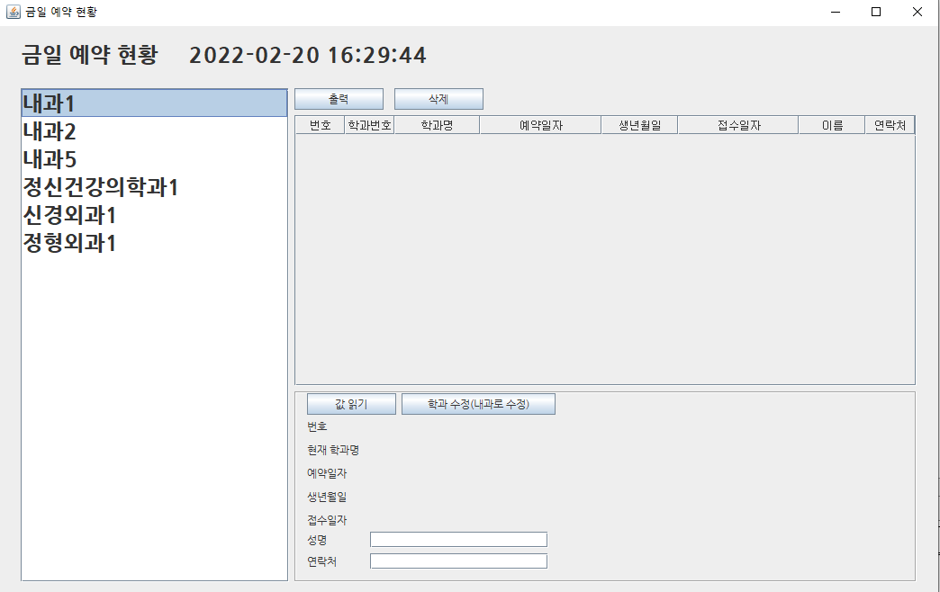
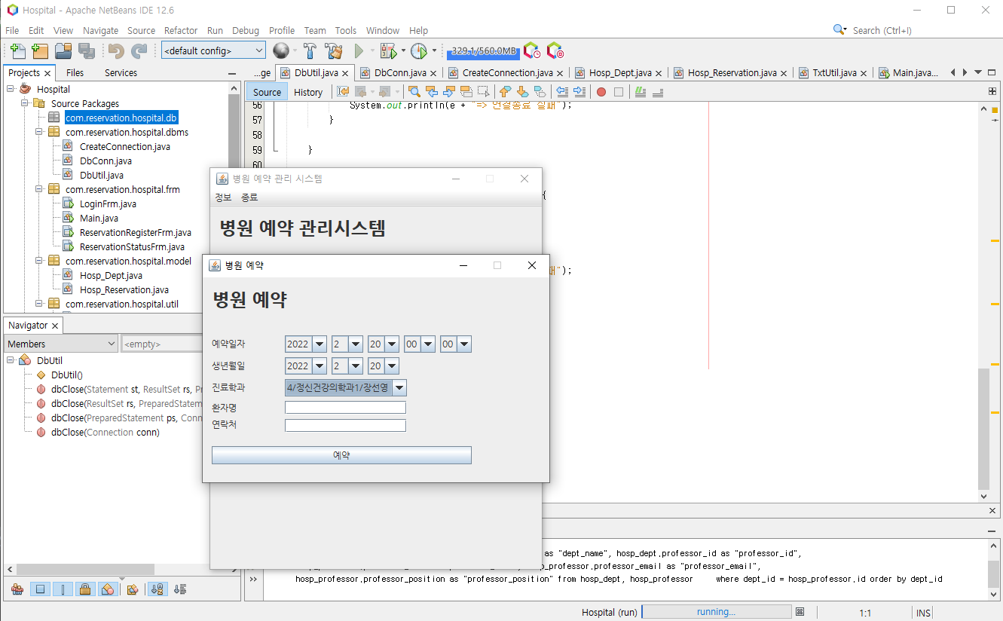
* 작성일자: 2022년 02월
* 개발언어: Java, Swing(GUI 프로그래밍)
* 데이터베이스: Oracle 11g
* 작품 소개:
- 데이터베이스를 연동하여 환자가 병원 진료를 지정 전문의를 선택하여 예약할 수 있는 기능을 구현하였음.
- 금일 예약 현황을 통해 실시간으로 환자 예약 현황을 화면에서 출력하여 볼 수 있음.

3. 도서관리 시스템(C#)
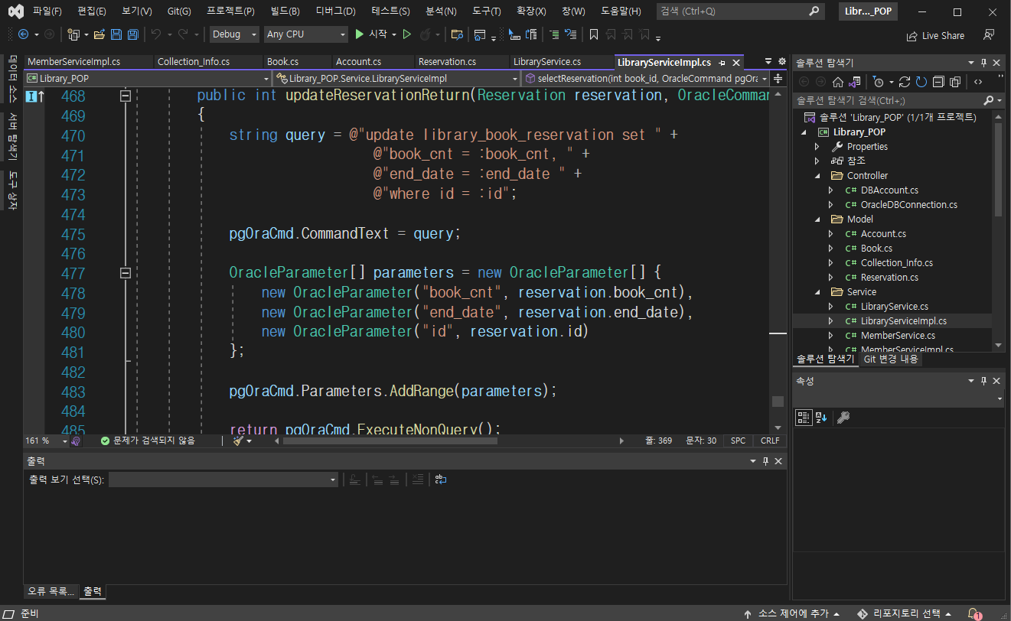
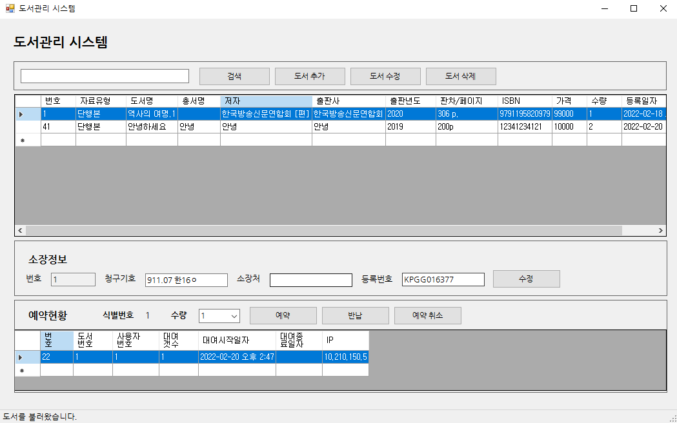
* 작성일자: 2022년 02월
* 개발언어: Ms Visual C#.NET
* 데이터베이스: Oracle 11g
* 작품 소개:
- 도서관리 프로그램으로 CRUD(Create, Read, Update, Delete)의 기본 기능을 활용하여 정보시스템을
구축하였음.
- 예약일자, 반납, 예약 취소 등의 기능을 사용할 수 있음.

4. 자바 Spring Framework 다중 파일 업로드, 다운로드, 게시판, 키워드 검색, 페이징 알고리즘,
회원 로그인 구현, 프로젝트
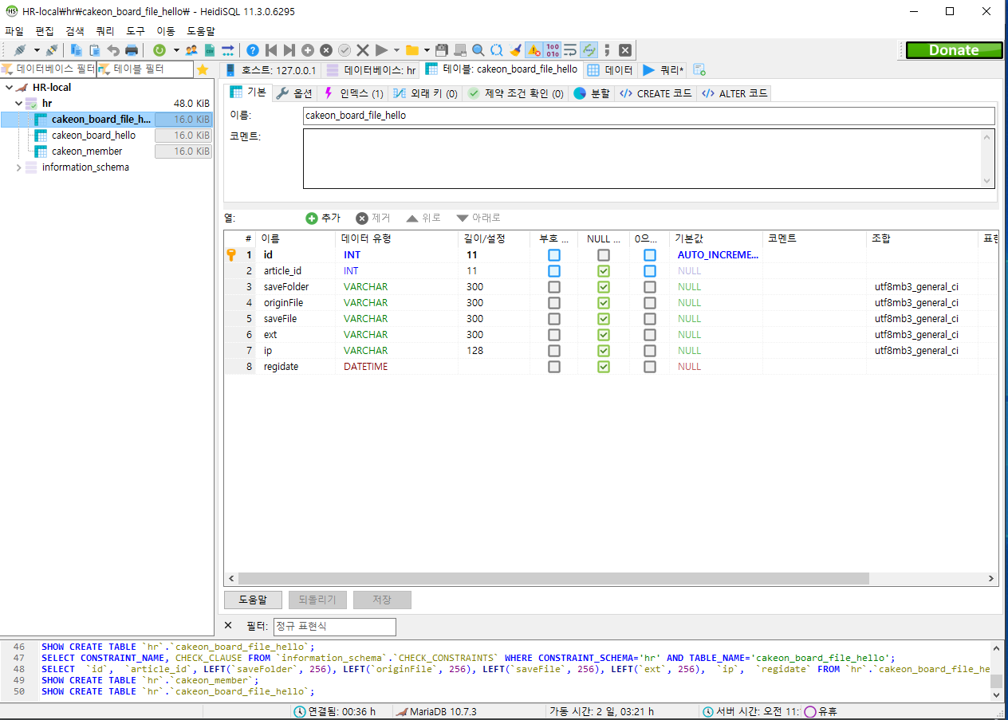
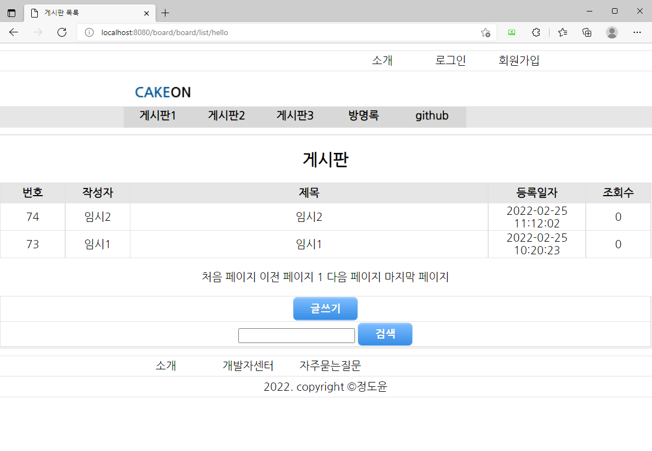
* 작성일자: 2022년 02월
* 개발언어: Java / Spring Framework, MyBatis
* 데이터베이스: MySQL(MariaDB)
* 작품 소개:
- MariaDB를 활용하여 다중 첨부 게시판을 구현하였으며, 키워드 검색이 가능한 웹 게시판을 구현하였음..
- 페이징 알고리즘을 구현하여 페이지를 분할할 수 있도록 구현하였음.
- 회원 로그인 기능을 구현하였음.

5. 자바 Spring Framework / AOP, Interceptor 기반 회원 로그인, 회원 가입 구현 및
MyBatis 트랜젝션 프로젝트
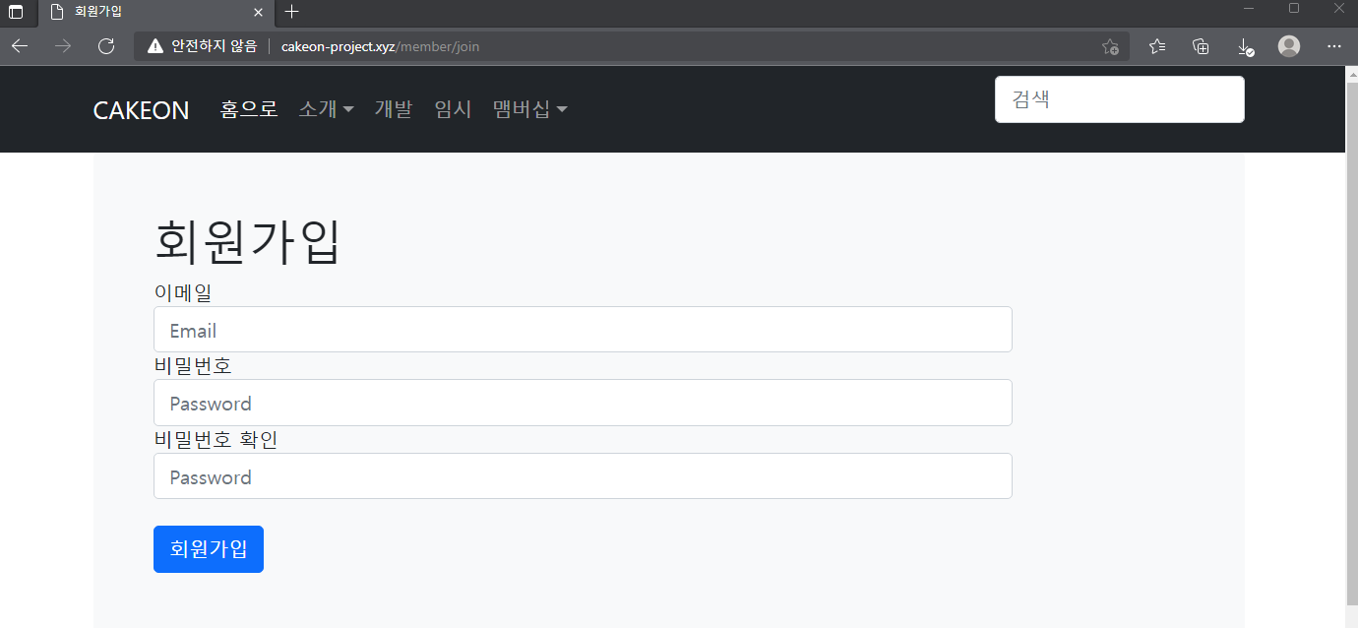
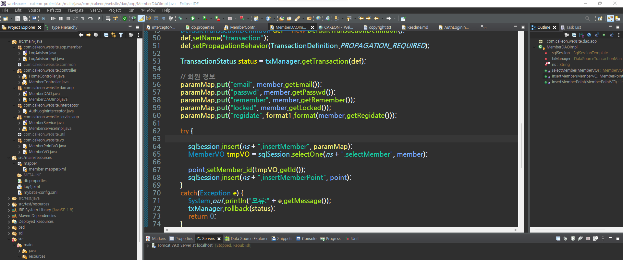
* 작성일자: 2022년 03월
* 개발언어: Java / Spring Framework, MyBatis
* 데이터베이스: MySQL(MariaDB)
* 작품 소개:
- Spring AOP를 통해 관점지향 프로그래밍을 회원 로그인에 적용하였음.
- Spring Framework와 MyBatis를 연동하여 트랜젝션 처리에 대해서 회원 가입 웹페이지에 적용하였음.

6. PHP 8.0 MVC Board 프로젝트
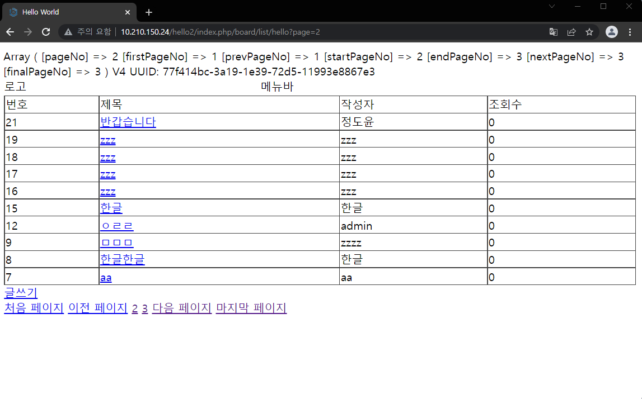
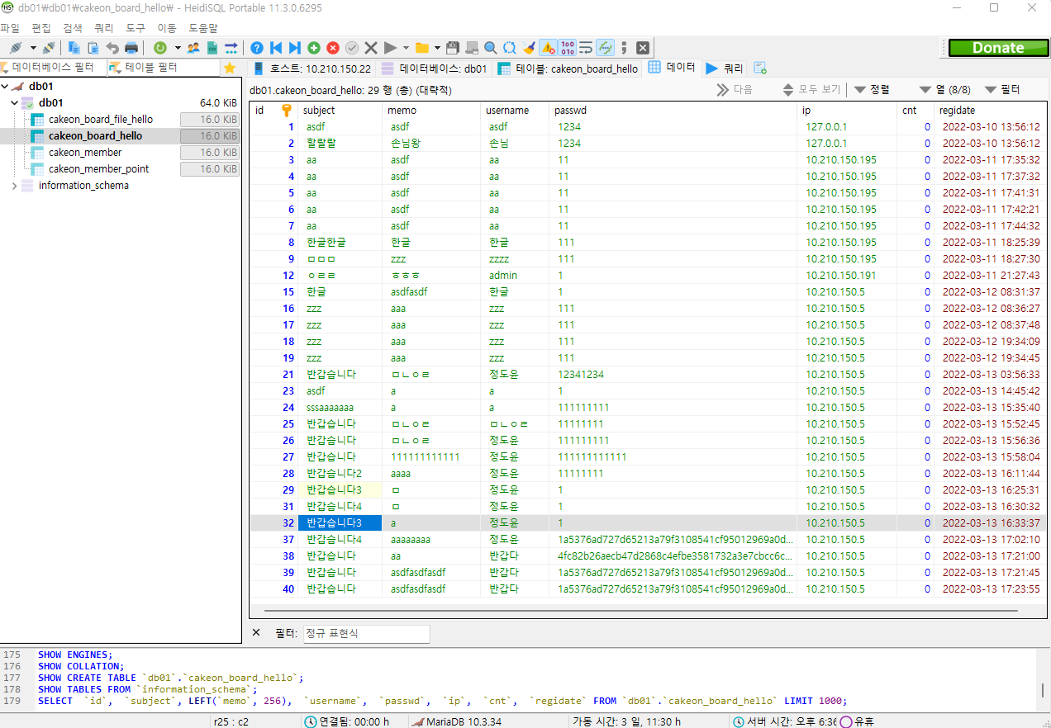
* 작성일자: 2022년 03월
* 개발언어: PHP 8, Smarty 0.4 프레임워크
* 데이터베이스: MySQL(MariaDB)
* 작품 소개:
- hash 함수를 활용하여 SHA256 암호로 게시물 비밀번호를 구현하였으며, SQL Injection을 방지하고자 bind_param을 적용하였음.
- 다중 파일 업로드를 스택 알고리즘을 통하여 데이터베이스에 저장할 수 있는 정보 단위로 구현하였음.
- Smarty 프레임워크를 적용하여 tpl 파일로 화면 UI단과 구현을 분리하였음.

7. IoT 채소 재배관리 시스템(Vegetable cultivation management system)
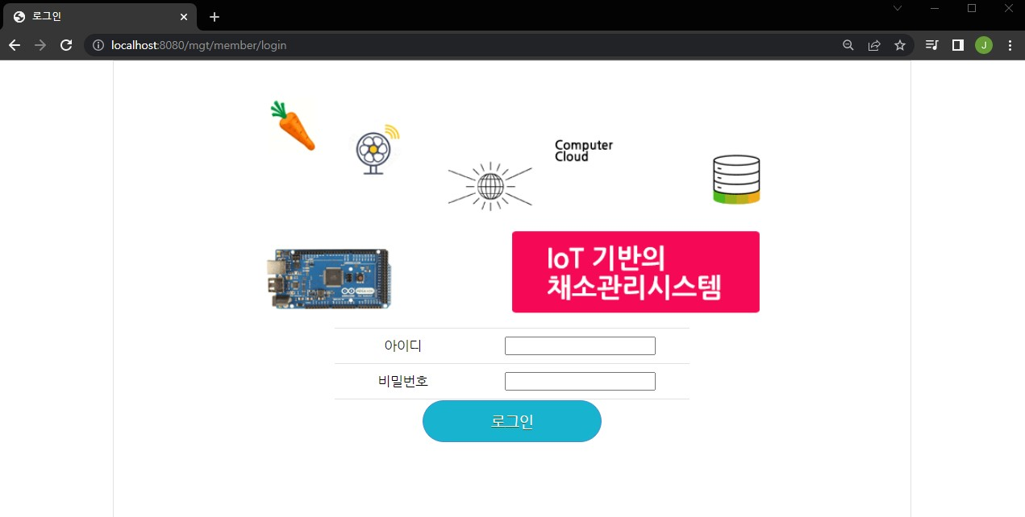
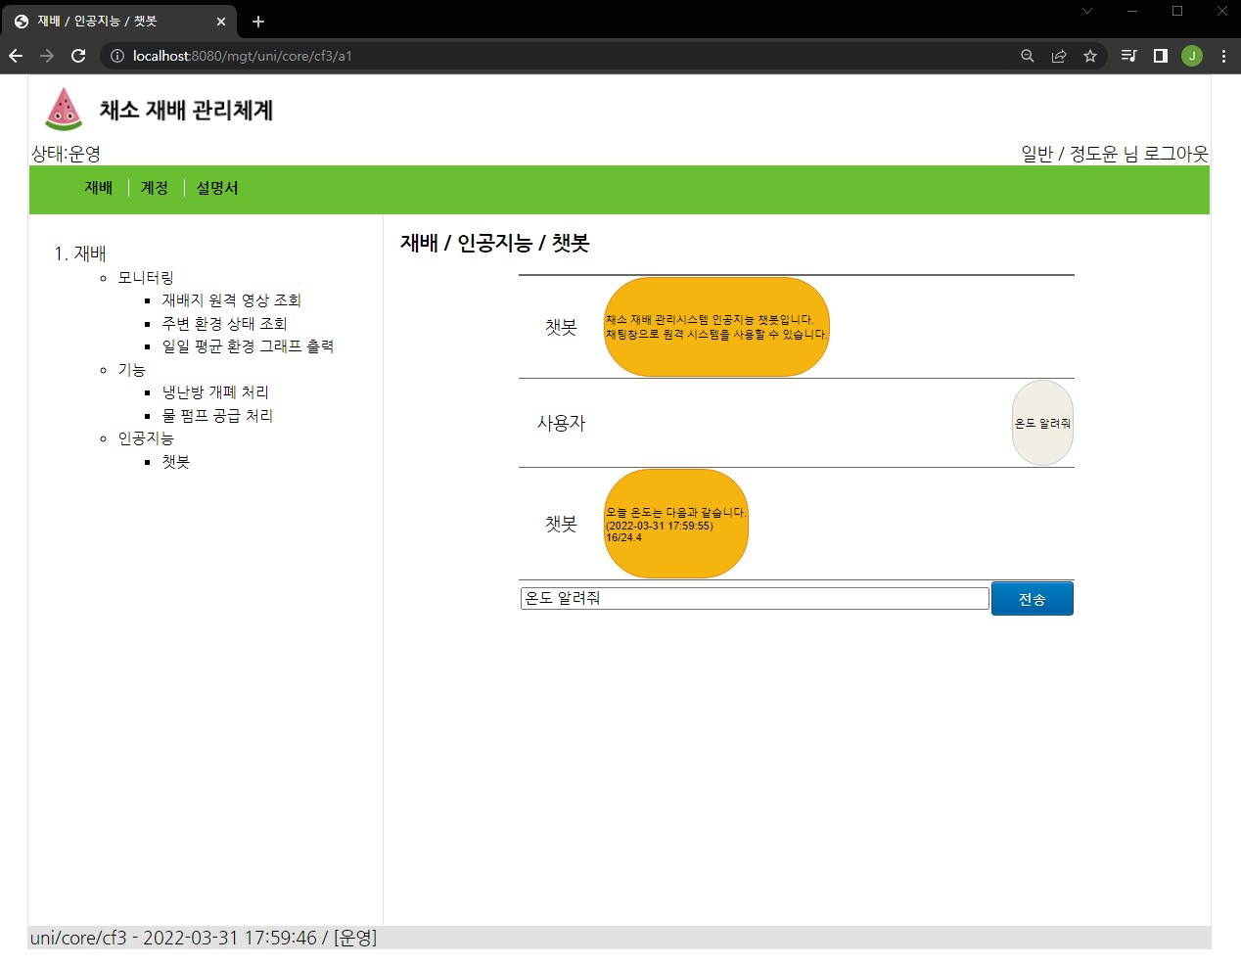
* 작성일자: 2022년 03월
* 개발언어: Java(Spring Framework 5.2)
* 데이터베이스: MySQL(MariaDB)
* 작품 소개:
- jQuery와 Javascript를 사용하여 ajax 적용함.
- 패스워드 처리 방법으로 SHA256 암호화 알고리즘을 적용함.
- UUID v4를 고유식별자로 사용하였음.
- 온습도, 냉난방, 그래프 출력 등의 기능을 구현하였음.
- 챗봇 구현에 있어서 좋은 말, 나쁜 말을 가중치로 구별할 수 있도록 하였음.

8. PyQt5 – Socket Client & Text Parser Multiple C Server
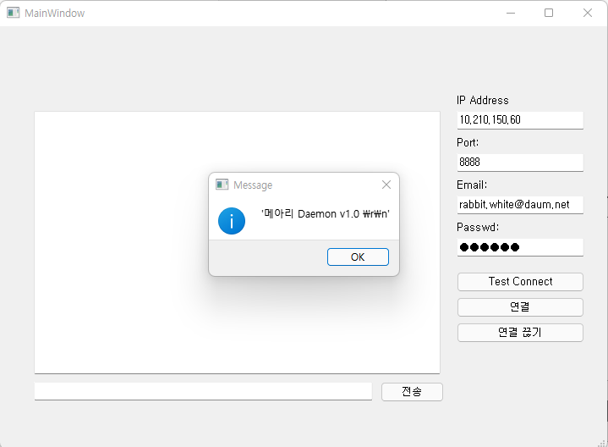
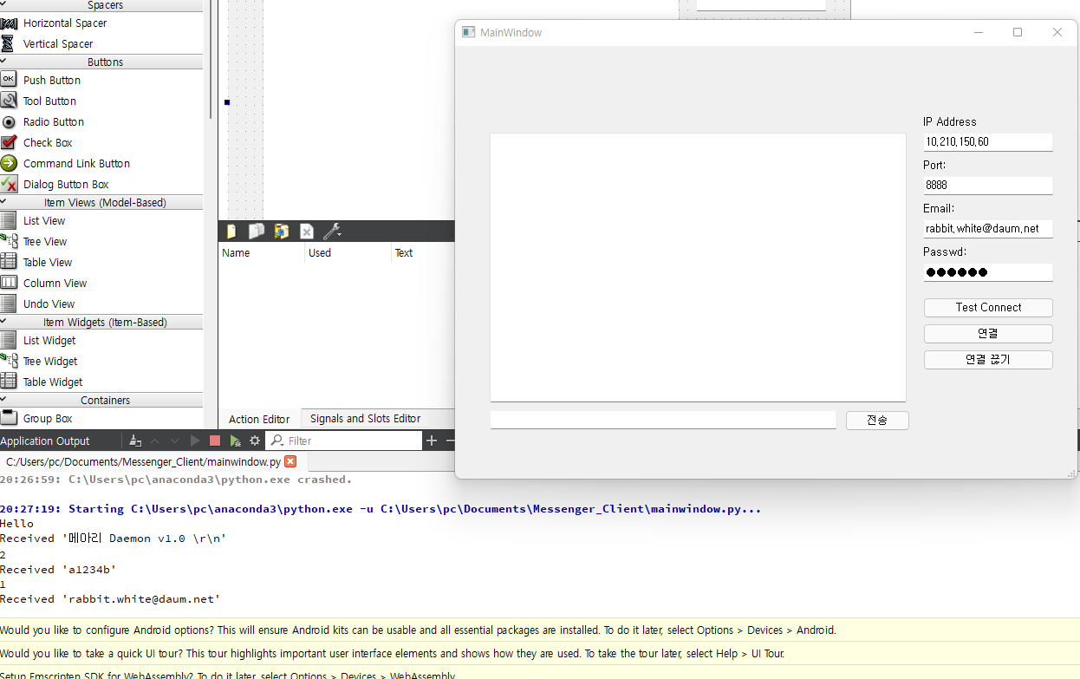

8. PyQt5 – Socket Client & Text Parser Multiple C Server
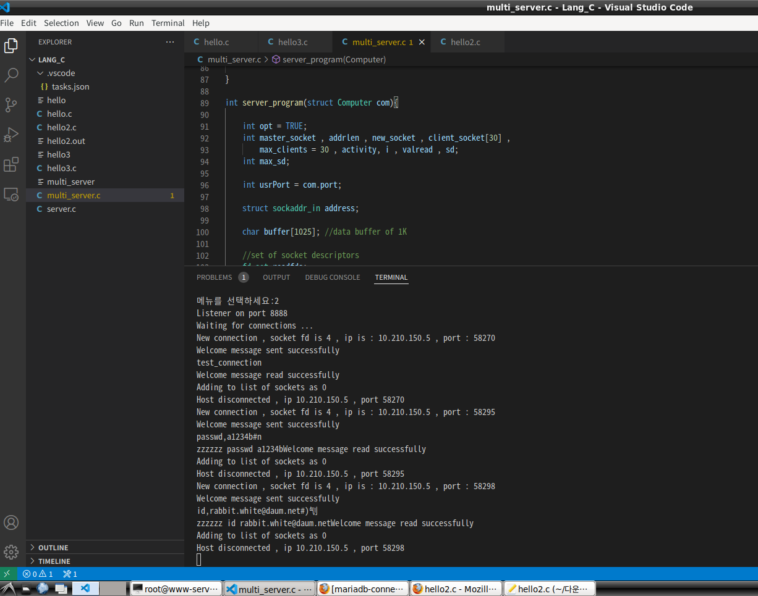
* 작성일자: 2022년 04월
* 개발언어: C, Python
* 데이터베이스: None
* 작품 소개:
- 소켓으로 네트워크 프로그래밍을 하였음.
- 구조체를 사용하여 타입과 값으로 char 포인터를 두었음.
- 클라이언트로부터 수신된 문자열 값을 분리하여 Datainfo 구조체에 할당해주었음.
- 수신된 데이터 값이 올바른 형태인지, 일치하는지 문자열 비교를 수행하도록 구현하였음.

9. PyQt5 – Python Messenger
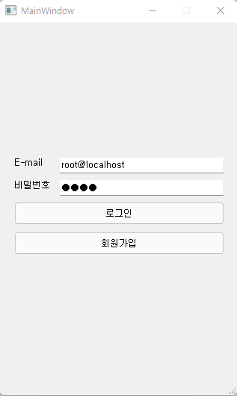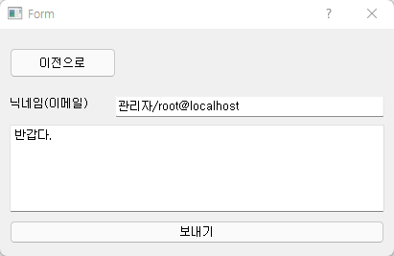
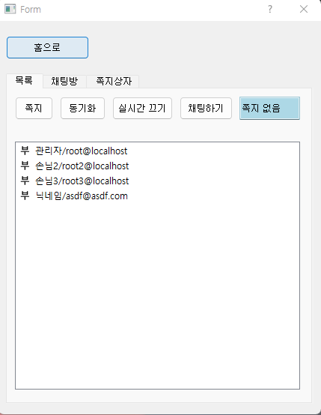

* 작성일자: 2022년 04월
* 개발언어: Python
* 데이터베이스: MariaDB
* 작품 소개:
- 타이머와 쓰레드를 활용하여 동기화를 처리하였음.
- 보낸 쪽지함과 받은 쪽지함, 답글, 쪽지 보내기 기능을 구현하였음.

